DHCP实验作业
目的：
1.掌握DHCP管理命令；
2.进一步熟悉Linux命令、文件权限；
3.熟练掌握DHCP配置文件及语句意义作用；
4.掌握判断服务是否正常运行的方法和途径；
5.掌握服务故障排查处理方法。

实验过程：
- 安装相关软件和工具。
- 分配IPv4地址池（前缀长度24位）：
1班 24.11.学号后两位.10-20，客户端固定IP地址为24.11.学号后两位.250；
2班 24.12.学号后两位.30-40，客户端固定IP地址为24.12.学号后两位.250；
配置部分、过程截图、验证及解释：

- 分配IPv6地址池（前缀长度112位）：
1班 2024:11::学号后两位:10-20；
2班 2024:12::学号后两位:30-40；
配置部分、过程截图、验证及解释：
步骤二、三完成后，客户端均可以获取地址池内的IP地址、IPv4固定的地址。
四、选做内容：搭建PXE远程安装Linux
实验报告要求：
- 作业遇到的问题（10分），解决过程（10分），心得体会（10分）。禁止抄袭
- 自己作答内容的字体和颜色，要和实验报告区分开；
- 注意防火墙设置。

1预备知识
DHCP(Dynamic Host Configuration Protocol),动态主机配置协议，是一个应用层协议。当我们将客户主机ip地址设置为动态获取方式时，DHCP服务器就会根据DHCP协议给客户端分配IP，使得客户机能够利用这个IP上网。

1.1DHCP服务器IP分配三种方式

1.1.1自动分配（MAC地址与IP绑定）

自动分配是当DHCP客户端第一次成功地从DHCP服务器端分配到一个IP地址之后，就永远使用这个地址。

1.1.2动态分配

动态分配是当DHCP客户端第一次从DHCP服务器分配到IP地址后，并非永久地使用该地址，每次使用完后，DHCP客户端就得释放这个IP地址，以给其他客户端使用。

1.1.3手动分配

手动分配是由DHCP服务器管理员专门为客户端指定IP地址。

1.2DHCP协议中的报文
DHCP DISCOVER ：客户端开始DHCP过程发送的包，是DHCP协议的开始
DHCP OFFER ：服务器接收到DHCP DISCOVER之后做出的响应，它包括了给予客户端的IP（yiaddr）、客户端的MAC地址、租约过期时间、服务器的识别符以及其他信息
DHCP REQUEST ：客户端对于服务器发出的DHCP OFFER所做出的响应。在续约租期的时候同样会使用。
DHCP ACK ：服务器在接收到客户端发来的DHCP REQUEST之后发出的成功确认的报文。在建立连接的时候，客户端在接收到这个报文之后才会确认分配给它的IP和其他信息可以被允许使用。
DHCP NAK ：DHCP ACK的相反的报文，表示服务器拒绝了客户端的请求。
DHCP RELEASE ：一般出现在客户端关机、下线等状况。这个报文将会使DHCP服务器释放发出此报文的客户端的IP地址
DHCP INFORM ：客户端发出的向服务器请求一些信息的报文
DHCP DECLINE :当客户端发现服务器分配的IP地址无法使用（如IP地址冲突时），将发出此报文，通知服务器禁止使用该IP地址。

1.3工作流程
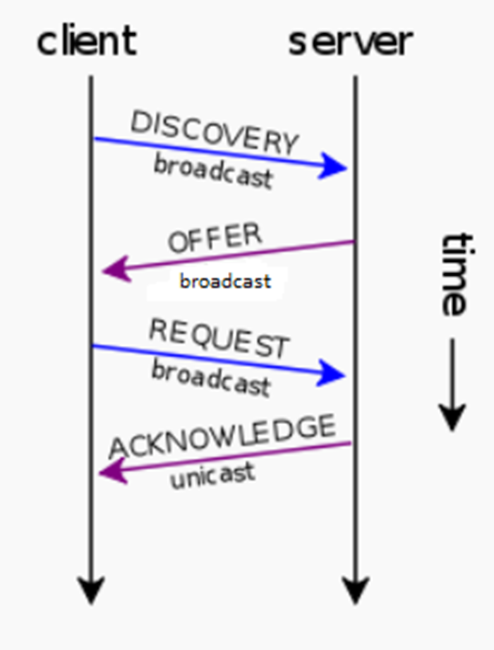

1.4Vmware的虚拟网卡

vmnet1和vmnet8是两个虚拟网卡，主要作用是让虚拟机可以通过我们的宿主机的网线上网
vmnet1是host-only方式服务，设置私有网络（Host only）时，用来和主机进行通信
vmnet8是为NAT方式服务，设置NAT时，和主机通讯使用，如果禁用，虚拟机在NAT模式下仍能和通过主机网卡访问外网，但不能通过内部网络和主机进行通信。

2实验过程

（1）首先在虚拟网络编辑器里面将所要用的虚拟网卡进行对应的配置。
（2）将Vment8设置成NAT模式。取消掉本地DHCP服务器IP地址的分配（为了我们自己搭建DHCP服务器来分配ip地址）。
（3）之后将子网IP设置为24.12.32.0，网关修改为24.12.32.2。

2.1网卡设置
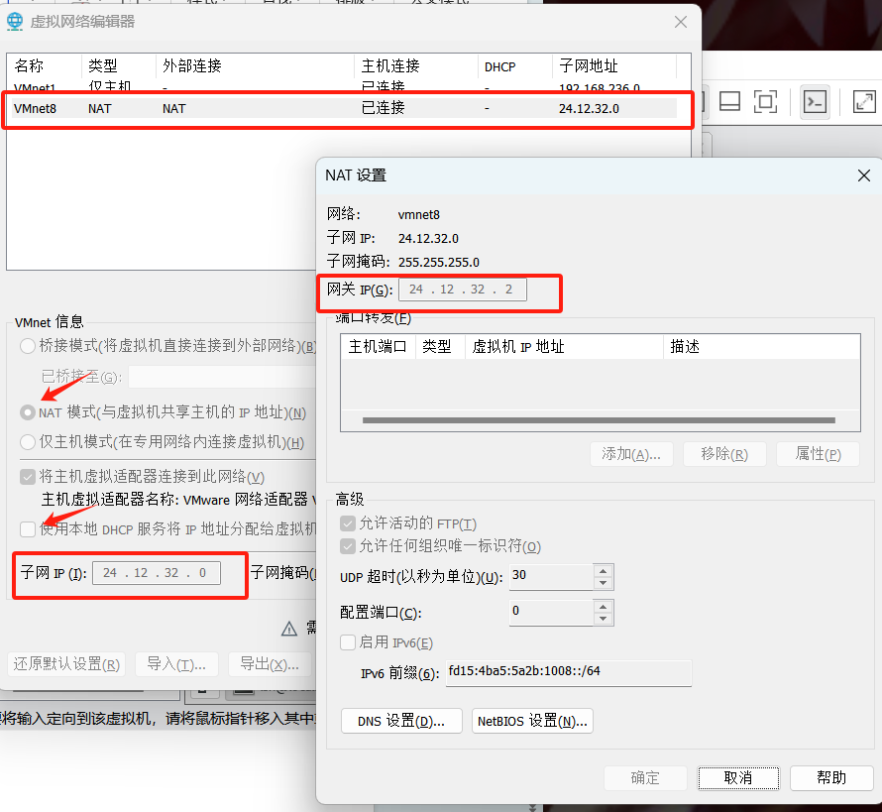
图1虚拟网络编辑

（4）修改搭建DHCP服务器的主机的虚拟网卡模式。
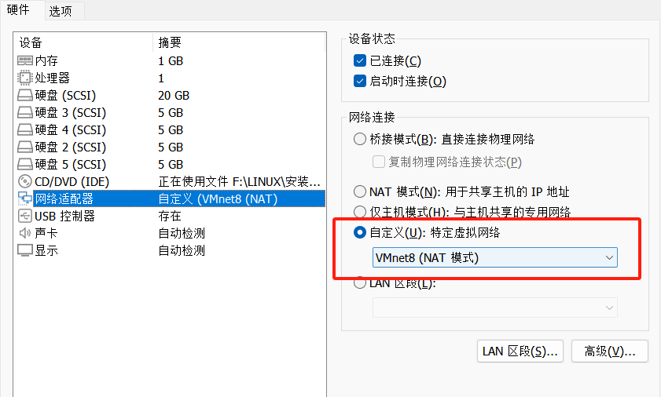
图2主机网络模式设置

2.2安装与配置dhcp服务
（1）进入系统之后，安装DHCP服务器相关的软件包。
yum update -y
yum install dhcp -y

（2）打开DHCP服务器的配置文件。
vim /etc/dhcp/dhcpd.conf

subnet 24.11.12.0 netmask 255.255.255.0 {
range 24.11.12.10 24.11.12.20;
option domain-name-servers ns1.internal.example.org;
option subnet-mask 255.255.255.0;
option routers 24.11.12.2;
default-lease-time 600;
max-lease-time 7200;
}

（3）配置DHCP服务器文件
首次打开要将软件包自带的模板copy到文件的位置,首次打开dhcpd.conf文件后会有模板的路径位置。
cp -r /路径位置/dhcpd.conf.example /etc/dhcp/dhcpd.conf

（4）开始配置
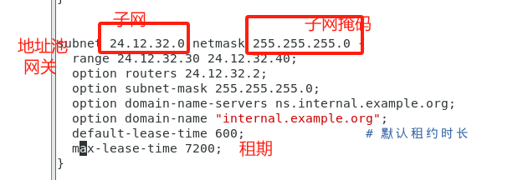

图3dhcp服务器配置文件修改
（5）为dhcp配置固定ip地址（用于与其他客户机通信）
ip address add 24.12.32.128/24 dev ens33
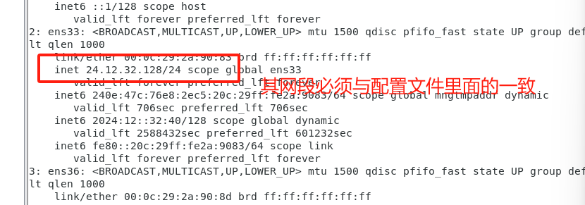
图4ens33接口的固定ip地址

（6）配置完重启服务器，并查看一下服务器的运行状态。
systemctl restart dhcpd
systemctl status dhcpd
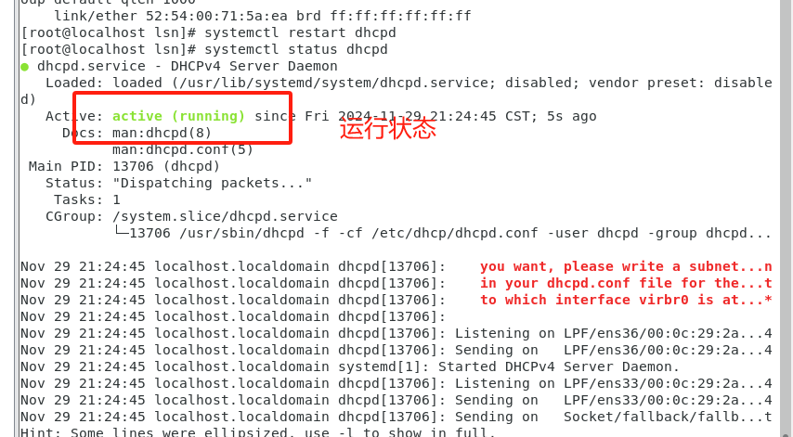
图5DHCP服务器运行状态

2.3ipv4地址分配
- 添加一张新网卡，之后重启网络。
systemctl restart network

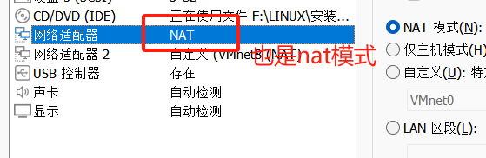
图6新网卡网络连接方式

- 打开dhcp服务
systemctl start dhcpd

（3）请求dhcp服务器给主机分配ip地址。然后查看网络信息。
dhclient ens36
Ifconfig

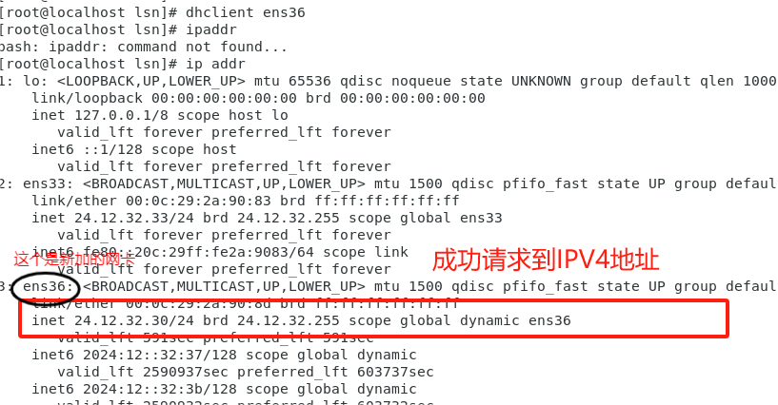
图7网络信息
（2）重新开一台客户机来进行验证。
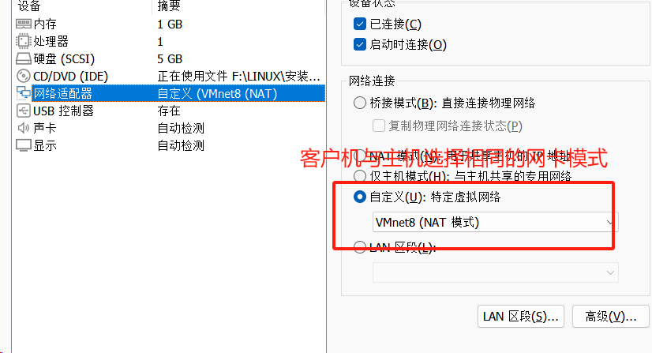
图8客户机网卡模式
（3）进入客户机之后可以看见是没有IPV4地址的。
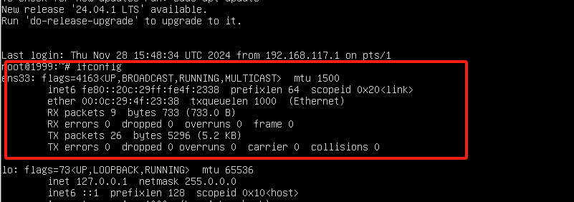
图9初始情况下客户机的ens33接口网络信息
（4）重启一下网络，主机的DHCP服务器就会自动给客户机分配一个地址
systemctl restart network

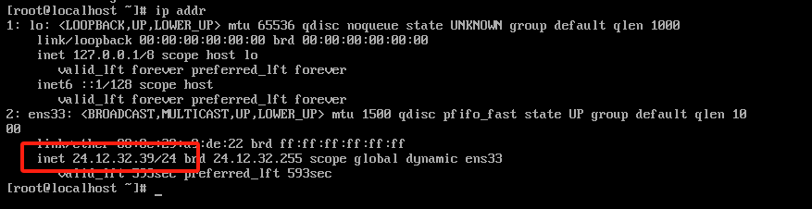
图10重启之后客户机获取到的ip信息

2.4ipv4固定地址分配
（1）获取客户机的MAC地址。

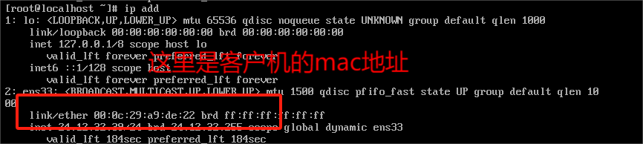
图11客户机mac地址
（2）配置一下dhcpd.conf文件

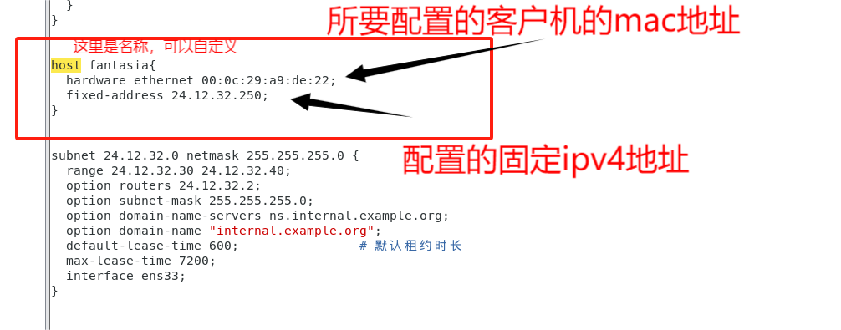
图12主机中为客户机配置固定地址
（3）重启dhcpd服务，客户机重启网络。
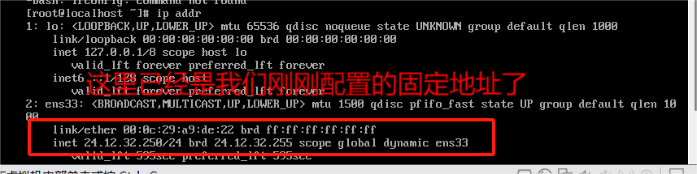
图13配置完的固定地址信息

2.5ipv6地址分配
（1）dhcpd6.conf配置。
vim /etc/dhcp/dhcpd6.conf

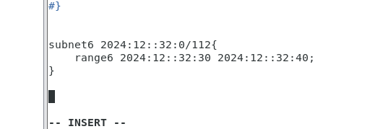

图13IPV6地址池配置
（2释放端口ens36
dhclient -r ens36
（这里不知道为什么释放不掉，我直接杀掉进程了）
ps ax|grep dhclient 找到dhclient相关进程
kill -9 pid
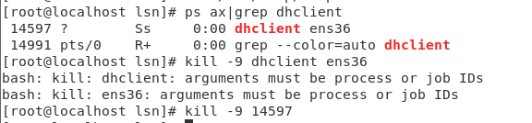
图14dhclient进程图
（3）为ens33增加固定ipv6地址
ifconfig ens33 inet6 add 2024:11::12:33
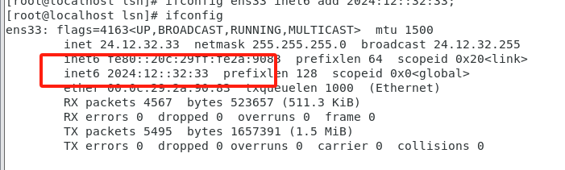
（4）重启进程服务，查看服务器运行状态
systemctl restart dhcpd6
systemctl satatus dhcpd6
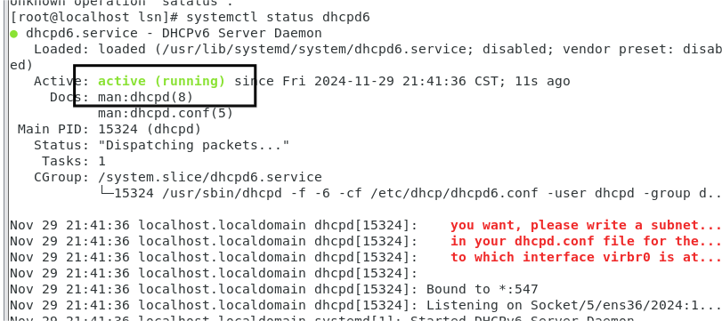
- 向dhcp服务器请求ipv6地址
dhclient -6 ens36
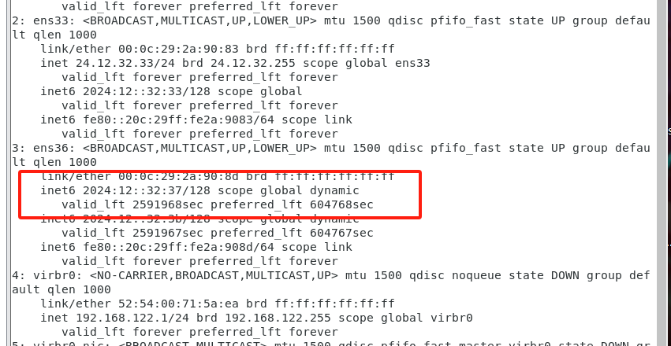
- 查看报文信息
tail -40 messages
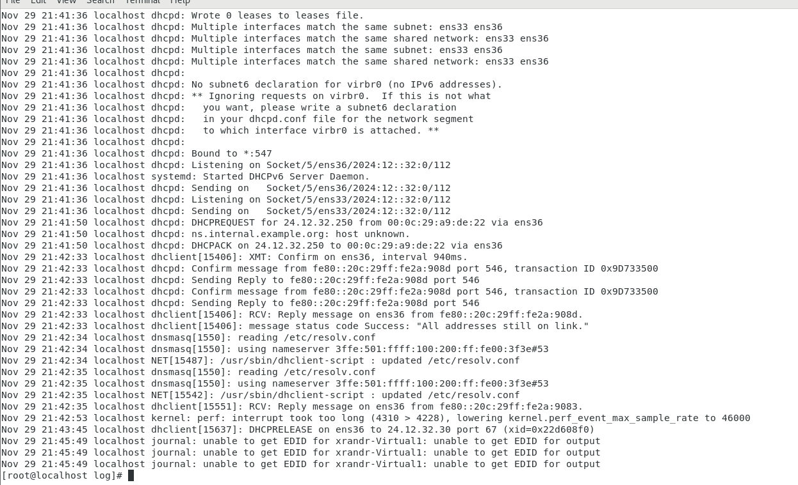

3实验中遇到的问题与解决
在实验过程中，我遇到了几个挑战。首先，DHCP管理命令虽多，但初期记忆和区分它们的功能让我颇费周折。其次，尽管对Linux命令有一定了解，但在实际配置DHCP时，文件权限的细微差别仍导致了一些配置错误。DHCP配置文件的语句虽然看似简单，但深入理解其背后的意义和作用却花费了我不少时间。此外，判断服务是否正常运行时，我也曾一度被复杂的日志信息所困扰。最后，服务故障的排查和处理也需要一定的经验和技巧，我在这方面还有待提高。

4心得体会
通过本次学习，我深入掌握了DHCP管理命令，对Linux命令和文件权限有了更全面的了解。DHCP配置文件的各语句意义和作用在我心中逐渐清晰，使我在配置DHCP服务时更加得心应手。同时，我学会了判断服务是否正常运行的方法和途径，这对确保网络服务的稳定性至关重要。此外，我还掌握了服务故障排查的基本处理方法，提高了解决问题的效率。这次学习不仅丰富了我的知识体系，也让我在实践中获得了宝贵的经验。

